**COLEGIO PSICOPEDAGÓGICO EL ARTE DE SABER**

**ACTIVIDAD DE MATEMÁTICAS GRADO PRIMERO.**

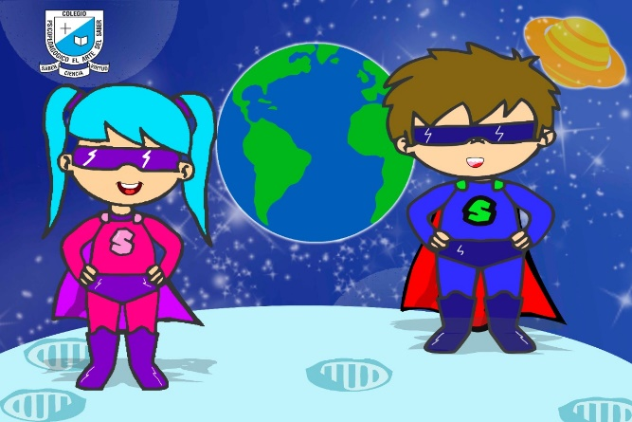

1. Por favor lee la guía completa antes de empezar a resolverla.
2. Observa el Video de YouTube para afianzar los temas a trabajar:

Vídeo: Mayor que, Menor que e Igual que | Videos Educativos para Niños

<https://www.youtube.com/watch?v=YveICGbSVCQ>

1. Observa la guía de trabajo virtual que está en formato de documento Word la cual debe ser **copiada y resuelta en el cuaderno** (por protección al medio ambiente **NO** hay que imprimir), debes enviar las evidencias de la actividad por la plataforma Nota escolar a mas tardas el viernes 24 de julio. (Por favor enviar las actividades completas y una sola vez) Gracias

Debes realizar tus actividades con orden, aseo, buena presentación, coloreado, ortografía y desarrollar los procesos matemáticos completos.

Debes ser responsable en la entrega de las actividades con calidad y en las fechas asignadas.



|  |  |  |  |
| --- | --- | --- | --- |
| **COLEGIO PSICOPEDAGÓGICO EL ARTE DEL SABER** | | | |
| **ASIGNATURA: MATEMÁTICAS** | **GRADO:**  **PRIMERO** | **PERIODO: III**  **SEMANA 24** | **FECHA:**  **JUL 21 / JUL 24** |

Objetivo: •Comparar números de tres cifras adecuadamente.

**GUÍA DE TRABAJO VIRTUAL (Copiar en el cuaderno)**

**ACTIVIDAD DE AFIANZAMIENTO**

1. Anímate a descomponer los siguientes números:



1. Completa:



1. Completa escribiendo el nombre de cada número.

 

|  |  |
| --- | --- |
| 375 |  |
| 894 |  |
| 675 |  |
| 432 |  |
| 268 |  |
| 927 |  |
| 345 |  |
| 123 |  |
| 456 |  |
| 789 |  |

HOMEWORK

1. Resuelve las páginas 70, 71 Y 118 de tu módulo de matemáticas.
2. Con ayuda de tus papitos elabora 10 fichas de 5cm por 5cm y alista marcadores para tu clase virtual.